期中达标检测卷
基础百花园(36分)
一、读拼音，写词语。(6分)
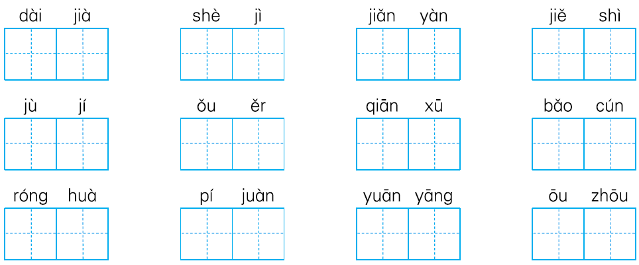
二、比一比，再组词。(4分)

三、按查字典要求填空。(3分)
“益”用部首查字法，应先查( )部，再查( )画，读音为( )。“益”在字典中的解释有：①增加；②更加；③好处；④有益的。在“益虫”一词中应选解释( )，在“延年益寿”一词中应选解释( )，在“精益求精”一词中应选解释( )。
四、在括号中选择合适的词语打“√”。(4分)
1．我安闲地躺在(柔弱 柔软)的泥土里。
2．这只小狗的反应真(灵活 灵敏)。
3．老师用目光(鼓舞 鼓励)我，我自信地走上了讲台。
4．大家休息了一会儿(连续 继续)爬山，终于爬到了山顶。
五、把下面的词语补充完整，并按要求填空。(12分)
①井底之( ) ②杞人( )天 ③( )( )不断
④无( )无( ) ⑤画( )添足 ⑥滥竽充( )
⑦争( )斗( ) ⑧翻( )覆( )
1．①⑤填的都是动物名，我能再写两个含动物名的四字词语：____________________、__________________。
2．①②⑤⑥都是出自寓言故事的四字词语，我能再写两个出自寓言故事的四字词语：______________、______________。
3．③是AABC式的词语，我能再写两个：______________、______________。
4．④是ABAC式的词语，我能再写两个：______________、______________。
5．⑦是用来形容花的词语，我能再写两个：______________、______________。
6．⑧是含有一对反义词的词语，我能再写两个：______________、______________。
六、按要求完成句子练习。(7分)
1．这座桥不但坚固，而且美观。(用加点词语造句)
____________________________________________________
____________________________________________________
2．我把蜜蜂放在纸袋里。(改为“被”字句)
____________________________________________________
3．从鹿身后追来的不正是一头凶猛的狮子吗？(改为陈述句)
____________________________________________________
4．我们要认真解决并善于发现学习上的问题。(用修改符号修改
病句)
5．飞倦了的燕子闲散地在纤细的电线上休憩。(缩句)
____________________________________________________
6．小女儿就冲过来，脸红红的，看上去很激动。(照样子，添加动作、神态)
妈妈______________________，看上去很生气。
7．因释其耒而守株，冀复得兔。(用“/”给句子断句)
主题训练营(20分)
七、按课本内容填空。(12.5分)
1．风过了，我停止了舞蹈，静静地站在那儿。蜻蜓飞过来，告诉我________________________________________________________________________。小鱼在脚下游过，告诉我________________……
2．文房四宝：_______________；花中君子：_______________。
3．学习了《花钟》，我们知道牵牛花开花的时间是____________；万寿菊开花的时间是__________。有的植物开花的时间与________、________、________有着密切的关系。
4．从《陶罐和铁罐》一文中我们明白了一个道理：_____________________________________________________________________________________________________________________________________________________________________。
5.学习了前四个单元的课文，我收获很多。我喜欢上了__________________的小燕子、________的荷花。隋朝石匠________设计建造的赵州桥，体现了______________________________________________，是我国______________________。
6．根据语境填写相应的诗句。 (5分)
(1)我国有很多传统节日，这些节日都有着深厚的文化内涵和独特的民俗风情。“____________________，____________________”预示新的一年开始了，人们穿上新衣，戴上新帽，走亲访友过新年。重阳节有登高的习俗，从王维的诗句“______________________，______________________”中可以看出来。
(2)杜甫笔下春天的江山是壮丽的：____________________，__________________。 苏轼笔下春天的鸭子是快乐的：__________________，____________________。而白居易眼中江南的春景更灿烂：________________，____________________。
八、口语交际。(7.5分)
请针对“小学生可不可以用手机”提出自己的观点，并说明理由。
_______________________________________________________
_______________________________________________________
_______________________________________________________
_______________________________________________________
_______________________________________________________
读写展示台(44分)
九、课内阅读。(9分)
荷花已经开了不少了。荷叶____________的，像一个个碧绿的大圆盘。白荷花在这些大圆盘之间冒出来。有的才展开两三片花瓣儿。有的花瓣儿全展开了，露出嫩黄色的____________。有的还是花骨朵儿，看起来____________得马上要破裂似的。
这么多的白荷花，一朵有一朵的姿势。看看这一朵，很美；看看那一朵，也很美。如果把眼前的一池荷花看作一大幅活的画，那画家的本领可真了不起。
1．在横线上填上恰当的词语。(3分)
2．第一自然段共有______句话。从第______句到第______句，写了荷花的三种不同状态。描写荷叶的句子是第______句。
(2分)
3．我能用“ ”画出文中的一个比喻句。(1分)
4．为什么说这一池荷花是“一大幅活的画”呢？(3分)
____________________________________________________
____________________________________________________
十、课外阅读。(10分)
________________
有一天，一只老山羊爬山时把腿摔坏了，请毛驴把他背回家。毛驴向他要十斤山芋做报酬，老山羊只好一瘸一拐地走了。
过了一会儿，老山羊骑在牛大哥的背上缓缓走来，毛驴于是问：“牛大哥，他出多少斤山芋请你背他？”
“千斤。”
毛驴冷笑道：“十斤山芋还不干呢，千斤？你可别做梦了！”
牛大哥认真地说道：“不是我别做梦了，而是你别糊涂了！十斤算得了什么？友谊的分量才重千斤呀！”
毛驴听了牛大哥的一席话，站在那扇了扇长长的耳朵，垂下头不好意思地走了。
1．给多音字组词。(2分)
背：bēi( ) bèi( )
扇：shān( ) shàn( )
2．文中的“千斤。”这句话是__________说的。(1分)
3．请你在下列三个题目中选择一个作为文章标题，在括号里打
“√”。(1分)
A．毛驴和老山羊( )
B．老山羊和牛大哥( )
C．毛驴和牛大哥( )
4．“十斤算得了什么？友谊的分量才重千斤呀！”牛大哥为什么这样说？(4分)
____________________________________________________
____________________________________________________
5．毛驴听了牛大哥的话后“垂下头不好意思地走了”，说明了什么？(2分)
____________________________________________________
____________________________________________________
6．这篇寓言故事告诉我们_______________________________________________________________________________________________________________________________________。(2分)
十一、习作展示。(25分)
题目：我爱________________
要求：先把题目补充完整，要注意把内容写具体，把句子写通顺，书写时字迹工整。注意用上平时积累的词语。300字左右。
期中 达标检测卷
一、代价 设计 检验 解释 聚集 偶尔
谦虚 保存 融化 疲倦 鸳鸯 欧洲
二、示例：
三、皿 5 yì ④ ① ②
四、1.柔软,√ 2.灵敏,√3．鼓励,√ 4.继续,√
五、①蛙 ②忧 ③源 源 ④忧 虑
⑤蛇 ⑥数 ⑦奇 艳 ⑧来 去
示例：1.狐假虎威 龙飞凤舞
2．刻舟求剑 自相矛盾
3．依依不舍 心心相印
4．一心一意 自由自在
5．万紫千红 花团锦簇
6．大材小用 异口同声
六、1.示例：他不但成绩好，而且乐于助人。
2．蜜蜂被我放在纸袋里。
3．从鹿身后追来的正是一头凶猛的狮子。
4．我们要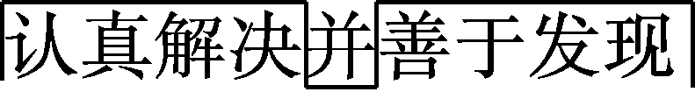学习上的问题。
5．燕子休憩。
6．示例：走过来，眉头紧皱着
7．因/释其耒/而守株，冀/复得兔。
七、1.清早飞行的快乐 昨夜做的好梦
2．笔墨纸砚 梅兰竹菊
3．凌晨四点 下午三点 温度 湿度 光照
4．示例：每个人都有长处和短处，要善于看到别人的长处，正视自己的短处，相互尊重，和睦相处
5．活泼可爱 清香 李春 我国古代劳动人民的智慧和才干 宝贵的历史文化遗产
6．(1)爆竹声中一岁除 春风送暖入屠苏 遥知兄弟登高处 遍插茱萸少一人
(2)迟日江山丽 春风花草香 竹外桃花三两枝 春江水暖鸭先知 日出江花红胜火 春来江水绿如蓝
八、示例：我认为小学生应该用手机。理由：21世纪是信息时代，手机不仅有接打电话的功能，还能随时查找各种资料。让小学生用手机可以培养小学生利用高科技产品的能力，增长他们的见识。
九、1.挨挨挤挤 小莲蓬 饱胀
2．6 4 6 2
3．荷叶挨挨挤挤的，像一个个碧绿的大圆盘。
4．因为这一池荷花看上去像一大幅色彩明丽的画，而荷花又是活生生的真实的景物，所以说这一池荷花是“一大幅活的画”。
十、1.示例：背包 背诵 扇风 扇子
2．牛大哥
3．C√
4．示例：因为牛大哥重情重义，把友谊看得比什么都重。
5．说明毛驴听了牛大哥的话后，认识到自己对老山羊的做法是错误的，感到很羞愧。
6．示例：要团结友爱，互相帮助，真正的友谊是无价的
十一、略。

